**Campus Quetzaltenango**

**Facultad de Ingeniería**

**Ingeniería de Sistemas**

**Ing. Iván Antonio de León Fuentes**

**Base de datos**

**Variante A**

**Examen Final**

**05-05-2020**

Carné: ______________ Nombre:_____________________________________________

**Instrucciones:** Lea cada una de las instrucciones y preguntas de las diferentes series.

1. El tiempo que tiene para poder resolver el examen es de una hora y media.
2. No intente copiar o el examen será anulado.

**Serie I (30 puntos):** A Continuación se le presenta un modelo de base de datos, para poder controlar la información de una empresa que se dedica a realizar diferentes estudios a los pacientes que llegan.

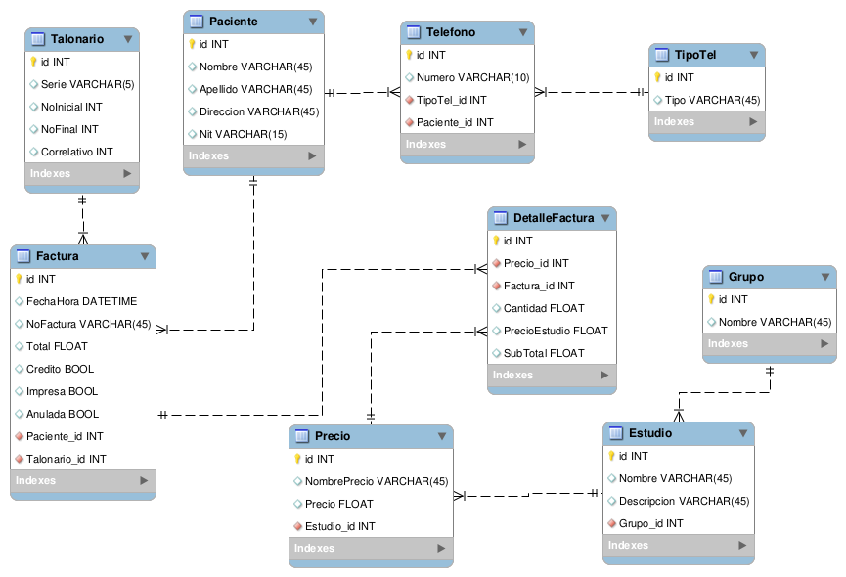

Lo que se le pide es que realice los siguientes procedimientos almacenados o triggers.

1. Procedimiento almacenado para poder insertar un talonario de facturas. **(5 Puntos)**
2. Procedimiento almacenado que tendrá las siguientes funcionalidades **(10 Puntos)**
   1. Procedimiento para insertar Precio
   2. Se deben de recibir como parámetros todos los datos a ingresar. Pero validando los siguientes aspectos
      1. Que el Estudio sea válido, de lo contrario no inserta nada.
      2. Que el precio sea mayor a 100.
3. Trigger al insertar factura **(15 Puntos)**
   1. Cuando se inserte la factura, debe buscar el único Talonario que estará guardado en la tabla correspondiente.
   2. Debe asignar a la factura el id del talonario.
   3. El número de factura será el siguiente “Serie”+Correlativo+1 (Esto es correspondiente al talonario)
   4. Por último el correlativo del talonario debe incrementarse en 1.

**PONDERACIÓN:**

|  |  |
| --- | --- |
| **Factores a calificar** | **Punteo** |
| **Procedimiento funcional** | **100%** |
| **Procedimiento no funcional, pero análisis correcto** | **50%** |
| **Procedimiento no funciona, análisis incorrecto** | **0** |

**Vo Bo._____________________**

**Ing. Elfego Ovalle**